Весёлые пальчиковые игры

Пальчиковые игры способствуют развитию мелкой моторики и речевых центров коры головного мозга. Они способствуют формированию произвольного внимания и воздействуют на умственное развитие ребенка. Пальчиковые игры предназначены для детей от полугода, а интерес к ним сохраняется примерно до пяти лет.
Ниже представлены некоторые пальчиковые игры.

ЧЕРЕПАХА
Черепашка, черепашка  В панцире живет  Высунет головку,  Обратно уберет. | Положить кулачки на стол, высунуть указательные пальцы, убрать обратно.

ДОМ И ВОРОТА
На поляне дом стоит  Ну а к дому путь закрыт.  Мы ворота открываем,  В этот домик приглашаем. | Соединить пальцы обеих рук под углом друг к другу; большие пальцы поднять вверх, внутреннюю сторону ладоней повернуть к себе; развести ладони в стороны; повторить первое движение.

ПОКОРМИ ЛОШАДКУ
Одной рукой я травку рву,  Другой рукой я тоже рву.  Я травкой накормлю коня.  Вот сколько пальцев у меня. | Хватательные движения левой, правой рукой. Вытянуть руки ладонями вверх, показать все пальцы.

ЗАИНЬКИ
По лесной лужайке  Разбежались зайки.  Вот какие зайки,  Зайки-побегайки.  Сели зайчики в кружок,  Роют лапкой корешок.  Вот какие зайки,  Зайки-побегайки. | Круговые движения руками, ладони – вниз; «бегать» по столу указательными и средними пальцами обеих рук; руки перед грудью; руки на голове (уши); нарисовать в воздухе кружок, сгибать и разгибать пальцы.

МЫШКА
Мышка в норку пробралась  На замочек заперлась.  В дырочку глядит –  Кошка не бежит? | «Шагать» двумя пальцами по столу; соединить пальцы в замочек; сделать колечко и посмотреть в него; поднести правую руку ладонью вниз ко лбу и посмотреть из-под нее.

СТИРКА
Мы белье стирали,  В речке полоскали,  Выжали, развесили –  То-то стало весело! | Тереть кулачки друг об друга; движения ладонями вправо – влево; сжимать – разжимать кулачки, имитировать движения развешивания белья; «фонарики».
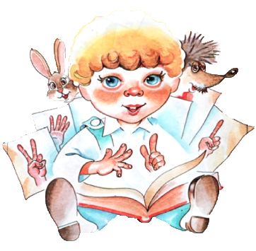

Подготовила консультацию Михайлова А.П.

